ТРУДОВАЯ КНИЖКА

Пример №1

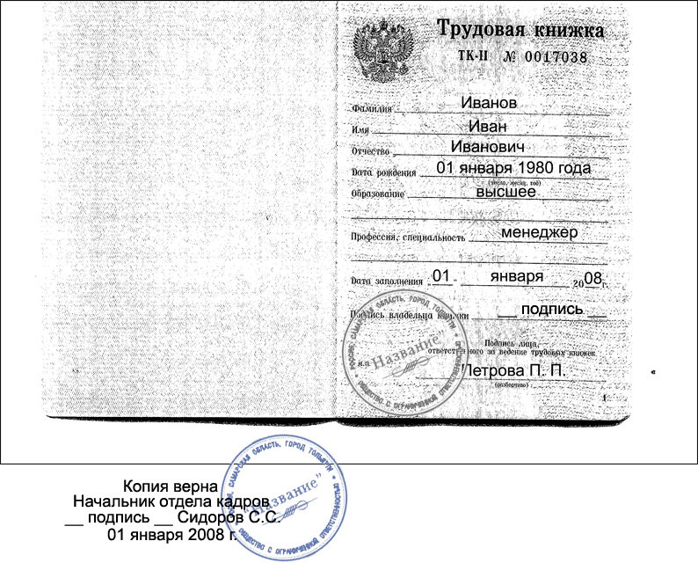

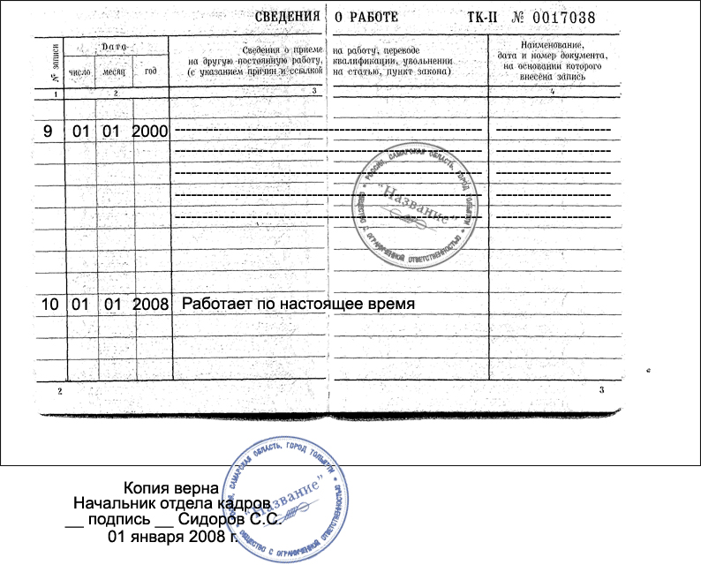
Пример №2

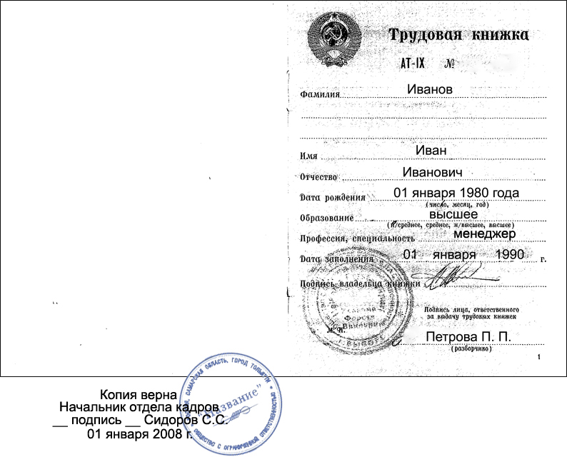

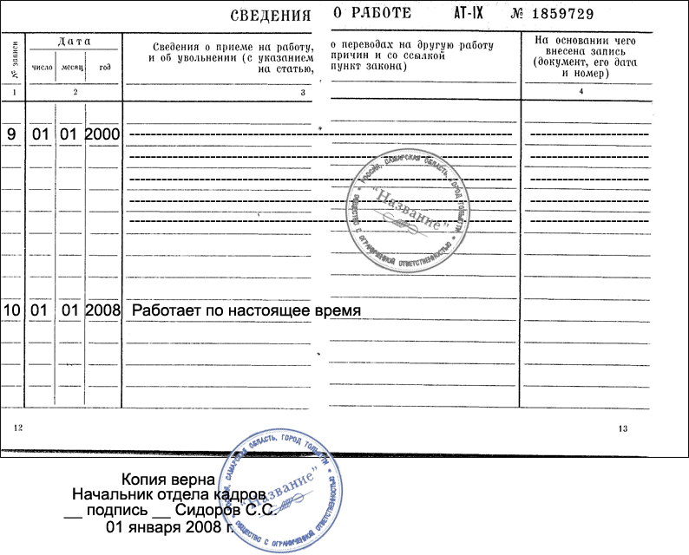

ТРЕБОВАНИЯ К ОФОРМЛЕНИЮ И ЗАВЕРЕНИЮ ТРУДОВОЙ КНИЖКИ

Содержание трудовой книжки (основные требования):
- На первой странице трудовой книжки обязательны для заполнения все поля:
  - Ф.И.О.;
  - дата рождения;
  - образование;
  - профессия, специальность;
  - дата заполнения;
  - подпись владельца книжки;
  - подпись лица, ответственного за выдачу трудовых книжек;
  - печать.
- На последней заполненной странице трудовой книжки/трудового договора (контракта) должна быть пометка о том, что Заемщик/Поручитель/Залогодатель работает в организации на дату выдачи копии трудовой книжки/трудового договора (контракта).
Заверение копии трудовой книжки, трудового договора (контракта):
- копия трудовой книжки/трудового договора (контракта) должна быть заверена постранично (при заверении указываются: Ф.И.О, должность и подпись заверившего документы уполномоченного лица с расшифровкой подписи, дата заверения и надпись о заверении копии документа «Копия верна»);
Копия трудовая книжка/трудового договора (контракта) заверяется постранично или прошивается и заверяется единожды на обороте.
Срок действия копии трудовой книжки/трудового договора (контракта) – 30 дней.

